ASIGNATURA: EDUCACION FISICA

NOMBRE ESTUDIANTE: ____________________________________________

CURSO 7° Básico LETRA: A-B-C FECHA: 04/11/2020 GUIA N° 20

Unidad 3: Deporte y danza

Aplicar las habilidades motrices en, al menos, un deporte de oposición/colaboración, y una danza. Desarrollando la resistencia cardiovascular, la fuerza muscular, la flexibilidad y la velocidad, aplicando los principios de frecuencia, intensidad, duración y tipo de ejercicio a efectuar

OB: Desarrollar la resistencia cardiovascular, la fuerza muscular, la velocidad y la flexibilidad para alcanzar una condición física saludable, considerando: Frecuencia. Intensidad. Tiempo de duración. Tipo de ejercicio

Que los estudiantes apliquen, combinen y ajusten sus habilidades motrices específicas en un deporte individual y uno de oposición. Aplicar variedad de estrategias y tácticas para resolver un problema durante la práctica de algún juego o deporte.

Ob: Participar en una variedad actividades físicas y/o deportivas de su interés y que se desarrollan en su comunidad escolar y/o en su entorno; por ejemplo: Integrarse en talleres de actividades físicas y/o deportivas extraprogramáticas que se desarrollan en su comunidad y/o entorno. Asumir variados roles en la participación y promoción de una vida activa. Utilizar los entornos cercanos para realizar alguna actividad física y/o deportiva (plazas, parques, entre otros).

MATERIALES DE LA CLASE: actitud, ganas, esfuerzo y ropa adecuada para el movimiento simple y tranquilo también agua para hidratarte

La clase tiene inicio – desarrollo - finalización (vuelta a la calma)

INICIO: EL calentamiento siempre debe ser e

iniciar por las articulaciones con movimientos suaves pero seguros, después de realizarlo una vez se debe repetir una vez más, pero con más exigencia para incorporar un trabajo muscular articular con estiramientos

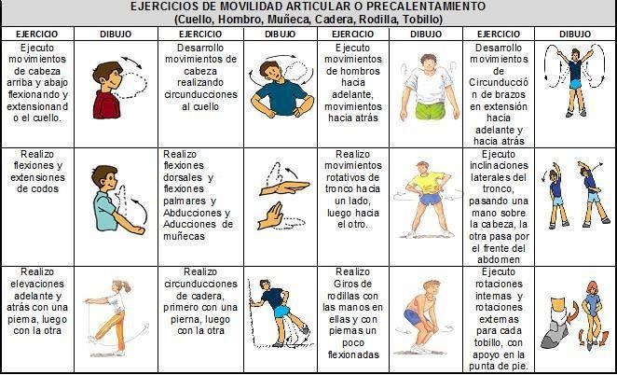

DEASARROLLO: hoy trabajaremos Asumiendo la participación y creación de movimientos (ejercicios) para una vida activa y saludable, asumiendo roles en la participación y promoción de actividades físicas y juegos utilizando su entorno cercano,motivando a la familia a la practica de estas actividades e incorporarlas en su diario vivir. A continuación, el profesor les podrá ejemplos para que los realicen y así ustedes puedan repetir y crear nuevas formas de ejercicios (rutinas permanentes que perduren en el tiempo y sean para todas las personas) y actividades variadas

**Entrenamiento**

**1.Cardio**.  *skKiplin*g una rutina que consiste en mantener el cuerpo en el sitio elevando los brazos y subiendo las rodillas hacia el pecho graduando la intensidad.  
**2. Piernas**. El siguiente ejercicio es la sentadilla, que se repetirá durante el tiempo de trabajo que hayas elegido según tu nivel. Para potenciar su efectividad, se puede agarrar una botella de agua o de leche con cada mano.   
**3. Brazos**. Para tonificar el tren superior, con silla. Se coloca el cuerpo de espaldas al mueble, se apoyan las manos en el borde del asiento y se suben y bajan los brazos durante el tiempo que dura el intervalo.   
**4.** **Abdomen**. La plancha (abdominales) es la protagonista de esta parte del entrenamiento. Tan solo hay que colocar el cuerpo boca abajo y elevarlo con la ayuda de las manos y las puntas de los pies. Debe mantenerse el tronco lo más recto posible. Para potenciar los resultados.  
**5. Glúteos**. Para practicar esta parte de la rutina se pone el cuerpo en posición de sentadilla y se dan diez pasos a la derecha y diez pasos a la izquierda.

**Finalización**: Estiramientos, soltura, muscular y articular, procurando no ser intenso para volver a la calma corporal suavemente. Y a continuación los

**Hábitos higiénicos** como siempre,recuerda que esto debe ser durante todo momento para cuidarte a ti y a los demás.